 | 

ARIS-Dokumentation zum Prozess
SOPÄDFÖ nach Feststellung an der Förderschule durchführen

Beschreibung: | Dieser Prozess beschreibt das Verfahren zur sonderpädagogischen Beratung und Förderung eines Schülers mit festgestelltem Anspruch auf sonderpädagogische Förderung an einer Förderschule.
Prozesseigentümer(in): | HKM
Fachliche(r) Prozessmanager(in): | Herr Sebastian Felgenhauer, HKM
HELAKOS- Prozessmanager(in): | Herr Christian Bärmann, HKM
Status: | Fertig
Inhaltsverzeichnis

1.1 Funktionen, 5
1. Gesamtprozess SOPÄDFÖ nach Feststellung an der Förderschule durchführen, 3
2. Teilprozesse, 7
3. Übersicht Fachbegriffe, 8
4. Übersicht Dateien/Dokumente, 12
5. Übersicht Anwendungssysteme/Komponenten, 13
6. Übersicht Rollen/Gruppen, 14

1. Gesamtprozess SOPÄDFÖ nach Feststellung an der Förderschule durchführen
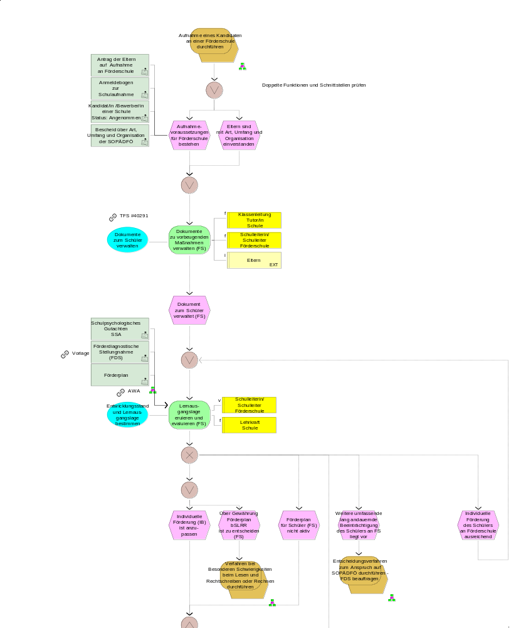
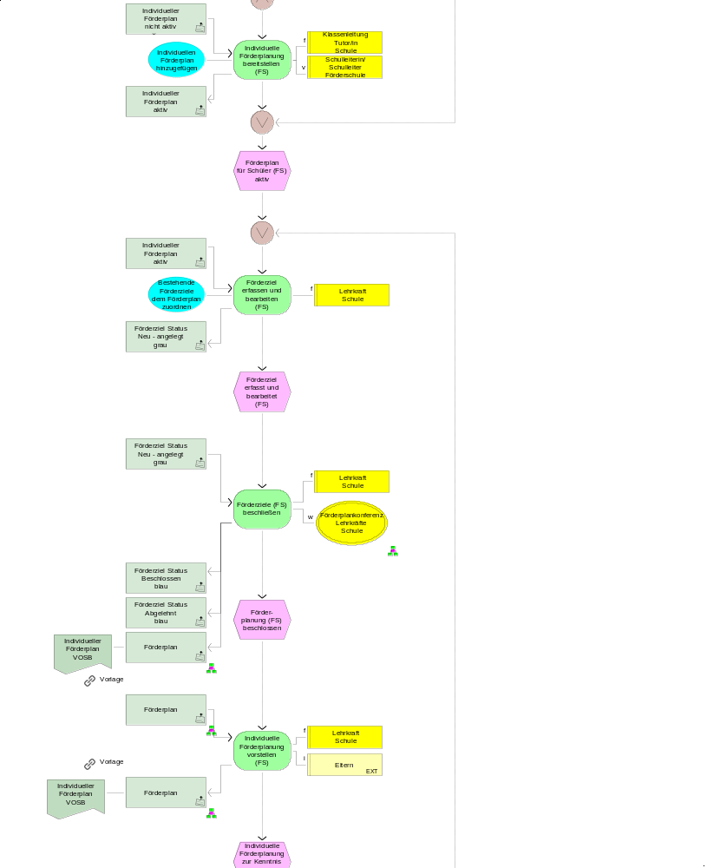
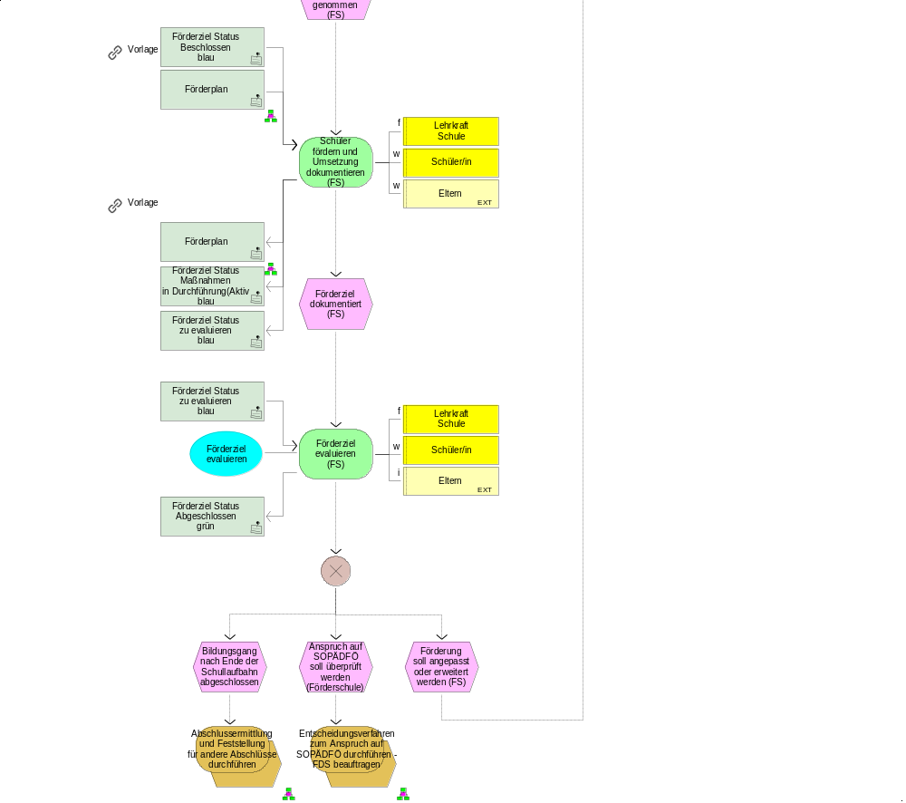

1.1 Funktionen
Name | Beschreibung/Kommentar/Beispiel
Dokumente zu vorbeugenden Maßnahmen verwalten (FS) | Dokumente zum Schüler zum Zwecke vorbeugender Maßnahmen werden vom Klassenlehrer an der Förderschule verwaltet.  Ggf. ist eine Schweigepflichtentbindung einzuholen.  Die Eltern stellen Dokumente zur Verfügung bzw.  werden über Dokumente zum Schüler informiert.  Beispiel: Diagnostische Gutachten, Berichte
Lernausgangslage eruieren und evaluieren (FS) | Unter der Berücksichtigung der förderdiagnostische Stellungnahme, des festgestellten Anspruchs auf sonderpädagogische Förderung,und der bisherigen individuellen Förderplanung sowie ggf. unter Berücksichtigung weiterer vorliegender attestierter längerfristiger Erkrankungen wird die Lernausgangslage eruiert.  Evaluationsergebnisse können sein, dass  * eine langfristige Erkrankung vorliegt,  * eine weitere umfassende, lang andauernde Beeinträchtigung vorliegt,  * ein weiterer Anspruch auf SOPÄDFÖ in Betracht kommt,  * die individuelle Förderung (FS) ausreicht,  * die individuelle Förderplanung muss angepasst werden.  Es wird geprüft, ob für den betroffenen Schüler bereits eine Förderplanung vorliegt.
Individuelle Förderplanung bereitstellen (FS) | Der individuelle Förderplan wird für die Erstellung und Bearbeitung von Förderzielen bereitgestellt.  Anwendungssystemnutzung: LUSD: Zur Erfassung aller Formen einer individuellen Förderung wird eine neue Webseite erstellt.  1. Neue Webseite Schüler>Schülerbasisdaten>Förderungen  2. Auf der neuen Webseite können halbjahresbezogene Förderungen erfasst und angezeigt werden.  3. Auf der Webseite z. B. Unterricht>Leistungserfassung>Schüler  Kurse>historische Leistungsdaten zum Schüler gibt es einen Hinweis auf einen Förderplan.  4. Halbj./Semesterdaten Bereiche Förderungen in neue Webseite übernehmen
Förderziel erfassen und bearbeiten (FS) | Die Lehrkraft erfasst und bearbeitet für ihre Schüler Förderziele im Förderplan.  Ein Förderziel beinhaltet:  * Lernausgangslage  * Beschreibung des Ziels (Konkretisierung der Entwicklungsschritte)  * Umsetzungsmaßnahmen (Schuleigener Katalog)  * Verantwortlichkeiten  * Förderzeiträume  * Evaluation  * Status
Förderziele (FS) beschließen | Die erfassten Förderziele werden auf der Grundlage der Lernausgangslage mit allen am Unterricht beteiligten Lehrkräfte besprochen und beschlossen.  Die beschlossenen Förderziele sind Bestandteil der Förderplanung. Der individuelle Förderplan nach §5 Abs. 1 VOSB wird als Bericht ausgegeben.  Rechtliche Hinweise: § 5 VOSB, Abs. 2
Individuelle Förderplanung vorstellen (FS) | Für den betroffenen Schüler wird wiederholend und/oder aus ggf. Anlass mind. halbjährlich ein Förderplangespräch organisiert.  Der individuelle Förderplan wird den Eltern vorgestellt. Die Eltern bestätigen dies durch Kenntnisnahme.
Schüler fördern und Umsetzung dokumentieren (FS) | Die Lehrkraft fördert den Schüler und dokumentiert die Umsetzung der im Förderziel beschlossenen Maßnahmen.  Rechtliche Hinweise: §§ 5 und 6 VOGSV  Anwendungssystemnutzung: Perspektivisch soll es möglich sein, die Umsetzung des individuellen Förderplans durch die fördernde Lehrkraft zu dokumentieren.
Förderziel evaluieren (FS) | Die im individuellen Förderplan vereinbarten Förderziele werden auf ihre Wirksamkeit überprüft.  Die Eltern werden über die Evaluationsergebnisse informiert.
2. Teilprozesse
Keine Teilprozesse vorhanden.
3. Übersicht Fachbegriffe
Name | Beschreibung/Kommentar/Beispiel
Anmeldebogen zur Schulaufnahme | Der Anmeldebogen zur Schulaufnahme umfasst die Kontaktdaten der Erziehungsberechtigten, Name und Adresse des Schülers sowie die Wunschdaten für das Bildungsangebot.  Auf dem Anmeldebogen werden die Aufnahmedaten und die Entscheidung der Schulleitung vermerkt.
Antrag der Eltern auf Aufnahme an Förderschule | Bei Anspruch auf Sonderpädagogische Förderung kann bei der Anmeldung durch die Eltern die Aufnahme in der Förderschule beantragt werden.  Rechtliche Hinweise: § 54 Abs. 1 HSchG
Bescheid über Art, Umfang und Organisation der SOPÄDFÖ | Der Bescheid gibt Auskunft über Art, Umfang und Organisation der SOPÄDFÖ.  Enthält eine Rechtsbehelfsbelehrung.  Rechtliche Hinweise: § 54 Abs. 1, 4 und 5 HSchG § 9 Abs. 9, VOSB
Förderdiagnostische Stellungnahme (FDS) | Entscheidung über den Anspruch auf sonderpädagogische Förderung  (1) Wenn ein Anspruch auf sonderpädagogische Förderung in Betracht kommt oder bereits besteht und keine unmittelbare Aufnahme an einer Förderschule nach § 17 erfolgt, richtet die Schulleiterin oder der Schulleiter der allgemeinen Schule einen Förderausschuss nach § 10 ein. Sie oder er holt beim zuständigen regionalen Beratungs- und Förderzentrum oder im Fall des § 25 Abs. 6 über dieses bei einem überregionalen Beratungs- und Förderzentrum oder einer fachlich zuständigen Förderschule eine förderdiagnostische Stellungnahme ein. Zusätzlich kann sie oder er ein schulärztliches Gutachten, in Zweifelsfällen ein schulpsychologisches Gutachten, in den Fällen des § 54 Abs. 7 des Schulgesetzes eine Stellungnahme der Schulaufsichtsbehörde einholen.  Kommentar:  Rechtliche Hinweise: § 9 Abs. 1 VOSB
Förderplan | Individuelle Förderpläne im Sinne der Verordnung sind schülerbezogene Pläne, die anlassbezogen individuell die besonderen Fördermaßnahmen der Schule nach § 5 Satz 1 VOGSV konkretisieren.  Im Rahmen der individuellen Förderplanung sind der Entwicklungsstand, die Lernausgangslage sowie die Stärken und Schwächen der Schülerin oder des Schülers zu bestimmen und im Förderplan zu beschreiben. Ausgehend hiervon sind individuelle Förderziele abzuleiten sowie konkrete Maßnahmen der Schule zu formulieren. Im Förderplan werden Verantwortlichkeiten und Zuständigkeiten für die jeweiligen Maßnahmen festgelegt. Die Schülerin oder der Schüler sowie die Eltern sind aktiv in den Prozess mit einzubeziehen. Der Förderplan ist den Eltern und der Schülerin oder dem Schüler zur Kenntnis zu geben und mit diesen zu besprechen.  Förderpläne sind insbesondere zu erstellen  * für Kinder, die eine Vorklasse besuchen oder an einer besonderen Fördermaßnahme teilnehmen,  * im Fall eines drohenden Leistungsversagens und bei drohender Nichtversetzung sowie im Fall der Nichtversetzung,  * bei vorliegenden Schwierigkeiten im Lesen, Rechtschreiben oder Rechnen nach § 40 VOGSV,  * bei Anspruch auf sonderpädagogische Förderung nach § 49 HSchG  * bei gehäuftem Fehlverhalten von Schülerinnen und Schülern nach § 77 VOGSV.  Schulen können über die Verpflichtung nach § 6 Abs. 2 VOGSV hinaus ergänzend für weitere Schülerinnen und Schüler oder Schülergruppen Förderpläne erstellen. Ergänzende Regelungen für einzelne Schulformen und Bildungsgänge bleiben unberührt. Individuelle Förderpläne sind in die Schülerakte aufzunehmen.  Rechtliche Hinweise: § 6 VOGSV, § 5 VOGSV  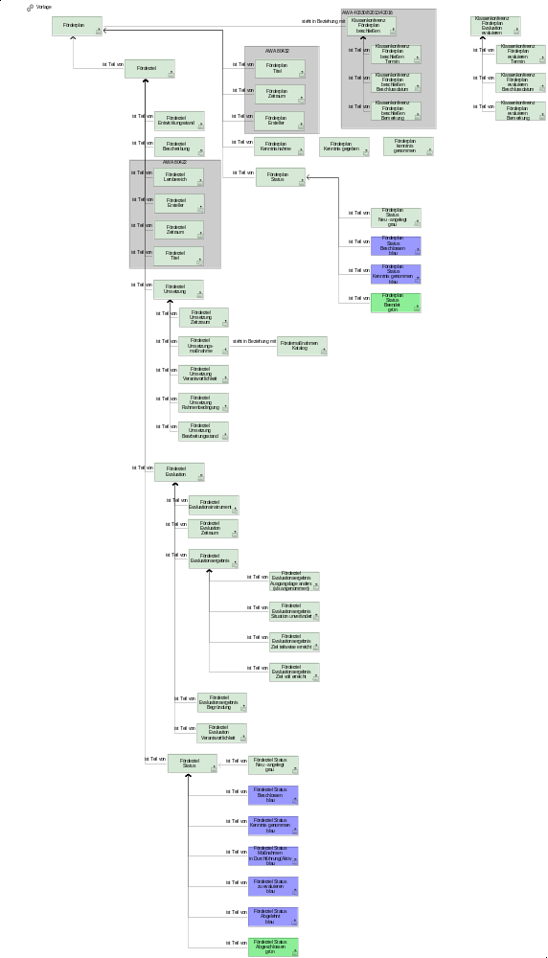
Förderziel Status Abgelehnt blau | Das Förderziel ist durch die Klassenkonferenz abgelehnt.
Förderziel Status Abgeschlossen grün | Das Förderziel ist evaluiert und mit Evaluationsergebnis erfasst.
Förderziel Status Beschlossen blau | Das Förderziel ist durch die Klassenkonferenz beschlossen.
Förderziel Status Maßnahmen in Durchführung(Aktiv blau | Die Maßnahmen zur Erreichung des Förderziels werden durchgeführt.
Förderziel Status Neu - angelegt grau | Ein Förderziel ist erstmalig erfasst.
Förderziel Status zu evaluieren blau | Das Förderziel wird evaluiert.
Individueller Förderplan aktiv | Aktiv: Der individuelle Förderplan wurde dem Schüler hinzugefügt.
Individueller Förderplan nicht aktiv | Nicht Aktiv: Der individuelle Förderplan ist beim Schüler nicht angelegt bzw. gelöscht.
Kandidat/in /Bewerber/in einer Schule Status: Angenommen | Ein Kandidat/in/Bewerber/in einer Schule ist eine Person, die sich im Aufnahmeprozess der aufnehmenden Schule befindet.  Die aufnehmende Schule hat dem Schüler die Aufnahme zugesagt.
Schulpsychologisches Gutachten SSA | Gutachten des schulpsychologischen Dienstes des SSA zu einem Schüler.
4. Übersicht Dateien/Dokumente
Name | Beschreibung/Kommentar/Beispiel
Individueller Förderplan VOSB  [Dokument] | In diesem Bericht werden folgende Informationen in einem frei zu definierenden Zeitraum ausgegeben.  * Enthaltene Daten:  * Klasse (Schulform)  * Klasse (Stufe)  * Klasse und Klassenlehrer des Schülers  * Name des Schülers  * Geschlecht des Schülers  * Geburtsdatum des Schülers  * Schüler (Schulform)  * Schüler (Stufe)  * ggf. Nachteilsausgleich nach §7 VOGSV oder § 42 VOGSV  * Förderziele (alle Inhalte)  * Inaktiver Förderplan erzeugt kein Bericht  * Aktiver Förderplan ohne Förderziele erzeugt ein Leerdokument mit Stammdaten des Schülers  * Aktiver Förderplan mit Förderzielen gibt vollständigen Bericht aus  Der Bericht kann für einzelne Schüler als auch Klassen/Stufe/Schulform ausgegeben werden.  Rechtliche Hinweise: Auf Grundlage des § 5 Abs. 1 VOSB erstellt die allgemeine Schule unter Einbeziehung des BFZ einen Förderplan und schreibt ihn ggf. fort.  Anwendungssystemnutzung: Direkt abrufbar auf LUSD-Seite:  Schüler >
5. Übersicht Anwendungssysteme/Komponenten
Keine Anwendungssysteme vorhanden.
6. Übersicht Rollen/Gruppen
Name | Beschreibung/Kommentar/Beispiel
Eltern  [Rolle extern] | Die Rechte und Pflichten der Eltern nach diesem Gesetz oder nach aufgrund dieses Gesetzes erlassenen Rechtsvorschriften nehmen wahr:  1. die nach dem bürgerlichen Recht für die Person des Kindes Sorgeberechtigten,  2. die Betreuerin oder der Betreuer einer volljährigen Schülerin /oder eines volljährigen Schülers für den schulischen Aufgabenkreis,  3. anstelle der oder neben den Personensorgeberechtigten diejenigen, denen die Erziehung des Kindes mit Einverständnis der Personenberechtigten anvertraut oder mit anvertraut ist; das Einverständnis ist der Schule schriftlich nachzuweisen.  Rechtliche Hinweise: § 100 HSchG; §§ 1626 ff. BGB
Förderplankonferenz Lehrkräfte Schule  [Gruppe] | An der Förderplanung beteiligten Lehrkräfte, sozialpädagogische Mitarbeiter, sozialpädagogische Fachkräfte.
Klassenleitung Tutor/in Schule  [Rolle intern] | Klassenleitung oder Tutorin/Tutor, der für ein Halbjahr die Schülergruppe einer Klasse bzw. einer Tutoren-/Beratungsgruppe betreut.
Lehrkraft Schule  [Rolle intern] | Lehrkraft an einer Schule ist, wer an einer Schule selbstständig Unterricht erteilt (§86 Abs. 1 HSchG) und in einem Beamten- oder Angestelltenverhältnis zum Land Hessen steht.
Schüler/in  [Rolle extern] | § 69 HSchG – Rechte und Pflichten aus dem Schulverhältnis  (1) Mit der Aufnahme einer Schülerin oder eines Schülers in eine öffentliche Schule wird ein öffentlich-rechtliches Schulverhältnis begründet.  §1 Abs. 1 VOGSV  Rechte und Pflichten der Schülerinnen und Schüler  (1) Mit dem öffentlich-rechtlichen Schulverhältnis, das durch die Aufnahme der Schülerinnen und Schüler in die öffentliche Schule begründet wird, wird das Recht der Schülerinnen und Schüler auf Bildung, Förderung durch die Schule (§ 5) und Unterricht sowie das Recht auf Teilnahme an schulischen Veranstaltungen nach Maßgabe dieser Verordnung gestaltet.
Schulleiterin/ Schulleiter Förderschule  [Rolle intern] | Der/Die Schulleiter/in ist dafür verantwortlich, dass die Schule ihren Bildungs- und Erziehungsauftrag erfüllt. Sie oder er leitet die Schule nach geltenden Rechts- und Verwaltungsvorschriften sowie den Beschlüssen der Schulkonferenz und der Konferenzen der Lehrkräfte.  Kommentar: HSchG §88  Detaillierte Beschreibung: Berufsbild Schulleitung ABl. 2010, S. 124 ff.
Technische Informationen

Dieses Dokument wurde am 08.04.2026 um 15:48:58 Uhr automatisiert erstellt.

Auswertungsskript
Skript: | _Prozess_dreistufig
Inhalt: | Mehrstufige Beschreibung eines Prozesses (max. 3 Ebenen)
Modell
Modellname: | SOPÄDFÖ nach Feststellung an der Förderschule durchführen
Modelltyp: | EPK
Fachliche(r) Prozessmanager(in): | Herr Sebastian Felgenhauer, HKM
HELAKOS-Prozessmanager(in): | Herr Christian Bärmann, HKM
Modellbearbeiter(in): | Frau Heike Theis, HZD
Letzte Änderung: | 02.08.2023 12:54:45
Letzter Bearbeiter: | theish
Server: | SrvIwArisPApp2.itshessen.hessen.de
Datenbank: | HKM_HELAKOS
Reportparameter
Anzahl der ausgewerteten Ebenen in der Prozesshierarchie: |  | 3
Anzahl der im Inhaltsverzeichnis aufgeführten Gliederungsebenen: |  | 4
Sortierung der Wertschöpfungsketten in WKDs: |  | nach Abstand zur linken oberen Ecke
Sortierung der Funktionen in EPKs: |  | nach Abstand zur linken oberen Ecke
Größe der Modellgrafiken: |  | Seitenbreite
Verfeinerung von Prozessschnittstellen auf WKD-Ebene ausgeben: |  | Nein
Reportumfang: |  | Benutzerdefiniert
Folgende Unter-/Übersichtskapitel haben Sie gewählt: |  | -Übersichtskapitel Fachbegriffe  -Übersichtskapitel Dateien/Dokumente  -Übersichtskapitel Rollen  -Übersichtskapitel Anwendungssysteme

